**Kỹ Thuật Lập Trình**

**Học kỳ 2 - Năm học 2017-2018**

**Lab 3 – Nhập xuất và sử dụng thư viện**

**Các cấu trúc điều khiển**

# MỤC TIÊU CỦA BÀI THỰC HÀNH

* Nắm được một số lệnh nhập xuất và biết cách sử dụng một vài thư viện cơ bản.
* Hiểu và vận dụng các cấu trúc điều khiển rẽ nhánh để giải quyết trọn vẹn 1 bài toán hay một phần các bài toán cần đến dạng cấu trúc này
* Luyện kỹ năng giải quyết vấn đề thông qua quá trình phân rã bài toán, vét cạn các trường hợp.

# BÀI TẬP BẮT BUỘC

**Câu 1:**

Cho một đường tròn tâm O(x0, y0) và bán kính R. Viết chương trình kiểm tra xem một điểm A(x, y) là nằm trên, trong hay ngoài đường tròn đó. Cụ thể, chương trình cho phép người lập trình nhập vào:

* Toạ độ điểm O và bán kính R. Nếu người dùng nhập R là số âm → chương trình thông báo lỗi và cho nhấn ENTER để kết thúc
* Nhập vào toạ độ điểm A muốn kiểm tra. Chương trình thực hiện kiểm tra và in kết quả

**Hướng dẫn:**

1. **Dữ liệu:** chương trình phải có các biến (ô nhớ) chứa các dữ liệu sau đây

* Toạ độ x và y của điểm O: kiểu double. Tên biến là oX, OY
* Toạ độ x và y của điểm A: kiểu double. Tên biến là aX, aY
* Bán kính R: kiểu double

1. **Giải thuật:**

Điểm A nằm trong đường tròn tâm O bán kính R nếu như khoảng cách từ A đến tâm O nhỏ hay bằng bán kính R (nằm trên cũng xem như trong). Ngược lại, điểm A nằm ngoài.

* Cần phải tính khoảng cách giữa hai điểm A và O, gọi là d
* Cần dùng hàm: sqrt
* Dùng thư viện <math.h>
* Dùng chỉ thị #include <math.h> ở đầu tập tin
* Các trường hợp ở đây là : R <= d và ngược lại

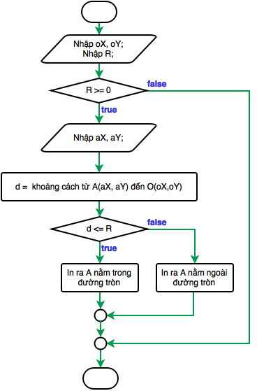

(Bản vẽ được phát thảo bởi công cụ online: **https://www.draw.io/)**

**Câu 2:**

Viết chương trình cho biết thiên can địa chi của một năm. Ví dụ nhập vào giá trị 2012, chương trình sẽ cho biết năm 2012 là năm Nhâm Thìn.

**Hướng dẫn:**

1. **Dữ liệu:** chương trình phải có biến (ô nhớ) để chứa các dữ liệu sau đây:

* *nam* : số không âm → kiểu số nguyên
* *thiencan*: số không âm → kiểu số nguyên
* *diachi*: số không âm → kiểu số nguyên

1. **Giải thuật:**

Khái niệm thiên can, địa chi có từ thời Trung Quốc cổ đại. Trong lịch pháp của Trung Quốc cổ đại, Giáp, Ất, Bính, Đinh, Mậu, Kỷ, Canh, Tân, Nhâm, Quý được gọi là “mười thiên can”, còn Tý, Sửu, Dần, Mão, Thìn, Tỵ, Ngọ, Mùi, Thân, Dậu, Tuất, Hợi được gọi là “mười hai địa chi”. Từ văn tự giáp cốt thời nhà Ân được khai quật, cho thấy thiên can địa chi chủ yếu dùng để ghi giờ, ghi ngày, ghi tháng, hoặc ghi năm.

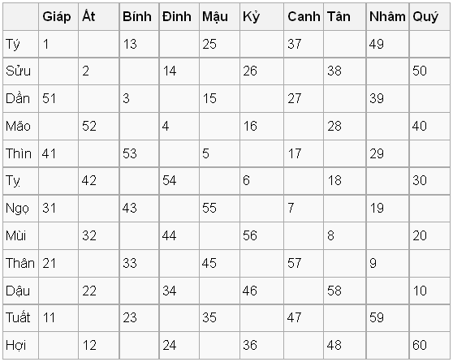

*Bảng tra nhanh chu kỳ Can Chi 60 năm.*

*Giáp Tý là năm đầu tiên và Quý Hợi là năm cuối cùng của một chu kỳ*

Sự phối hợp giữa thiên can và địa chi không phải là tùy ý, mà có quy luật nhất định. Trong lịch pháp, mỗi thiên can không phối hợp được với tất cả 12 địa chi, mà chỉ phối hợp được với 6 địa chi. Ví dụ, Giáp chỉ phối hợp với Tý, Dần, Thìn, Ngọ, Thân và Tuất. Như vậy trong âm lịch, 10 thiên can phối hợp với 12 địa chi chỉ được 60 tổ hợp (60 năm) mà không phải là 120 tổ hợp. 60 năm được gọi là một giáp. Tên gọi của năm sẽ được lặp lại với chu kỳ là 60 năm. Ví dụ, năm 2017 là năm Đinh Dậu, như vậy 60 năm sau, tức là năm 2077 cũng được gọi là Đinh Dậu.

Cách tính như sau:

- Gọi: *thiencan* = *nam* % 10. (*nam* là giá trị nhập của năm)

*thiencan* = 1 → năm Tân, *thiencan* = 2 → năm Nhâm v.v, các năm còn lại sẽ là Quý, Giáp, Ất, Bính, Đinh, Mậu, Kỷ, Canh tương ứng với giá trị của *thiencan* là 3, 4, 5, 6, 7, 8, 9, 0

- Gọi: *diachi* = *nam* % 12

*diachi* = 1 → năm Dậu, *diachi* = 2 → năm Tuất v.v, các năm còn lại sẽ là Hợi, Tý, Sửu, Dần, Mão, Thìn, Tỵ, Ngọ, Mùi, Thân tương ứng với giá trị của diachi là 3, 4, 5, 6, 7, 8, 9, 10, 11, 0

➔ Có thể dùng phát biểu if hay switch-case. Trường hợp này switch –case trong sáng hơn vì nó xét trường hợp hữu hạn

➔ Sinh viên luyện tập với cả if-else và switch-case

**Câu 3:**

Viết chương trình cho độ dài 3 cạnh a, b, c, kiểm tra xem nó có phải là 3 cạnh của một tam giác cân, tam giác đều, tam giác vuông hay tam giác vuông cân không.

Lưu ý: Trong Slide Chương 04 (trên trang Sakai) đã trình bày một cách giải bài này. Ở đây trình bày thêm một cách giải khác.

**Hướng dẫn:**

1. **Dữ liệu:** chương trình phải có biến (ô nhớ) để chứa các dữ liệu sau đây:

* a, b, và c: kiểu double hoặc float

1. **Giải thuật:**

* Kiểm tra xem a, b, c có thành lập tam giác hay không?
* Liệt kê đầy đủ các cặp cạnh: có 3 cặp cạnh: cặp (a, b), (a, c) và (b, c)
* Với mỗi cặp cạnh, ví dụ cặp (a, b) ta xét các trường hợp có thể có. Các trường hợp có thể có của cặp (a, b) được liệt kê như hình sau đây.
* Mỗi khi tam giác đã được xếp vào một trong 4 loại ĐỀU, CÂN, VUÔNG CÂN, VUÔNG thì không cần xét các cặp cạnh còn lại (a, c) và (b, c).
* Chỉ xét tiếp các cặp cạnh chưa xét, (a, c) và (b, c), khi loại của tam giác là THƯỜNG. Tuy nhiên, khi xét các cặp còn lại này thì không cần phải kiểm tra trường hợp ĐỀU NỮA, vì nó đã kiểm tra qua rồi khi xét cặp cạnh (a, b).

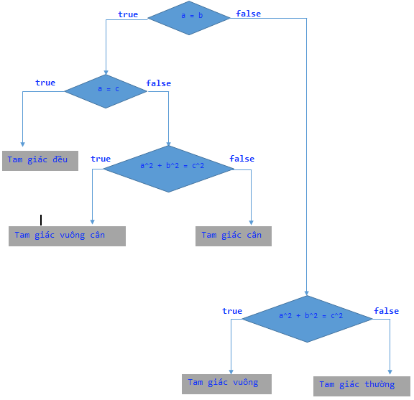

1. **So sánh bằng với số thực:**

Khi làm việc với các kiểu số thực (float, double hay long double), KHÔNG nên so sánh bằng (==) giữa các trị có kiểu số thực. Lý do, nhiều trường hợp máy tính không thể biểu diễn đúng con số theo yêu cầu, vì độ chính xác biểu diễn của máy tính có giới hạn. Ví dụ, máy tính không thể biểu diễn con số vô tỉ như PI, sqrt(3), v.v.

Do đó, để so sánh hai số thực a và b cần tìm khoảng cách giữa chúng (abs(a-b)) và so sánh với một hằng số đủ nhỏ nào đó. Nếu khoảng cách nhỏ hơn hằng số này thì xem như a bằng b và ngược lại.

Với số float: hằng này có thể là

#define EPSILON 1.0E-6

Với số double: hằng này có thể là

#define EPSILON 1.0E-13

*Lưu ý:*

1. *Sinh viên nên định nghĩa macro-function để kiểm tra tính bằng giữa hai tham số a và b, và sử dụng macro này để so sánh hai số hay hai biểu thức bất kỳ khi cần thiết (xem các phép so sánh bằng trong sơ đồ.*
2. *Sinh viên nên sử dụng kiểu enum để định nghĩa (quy ước) các trường hợp của tam giác. Ví dụ, TAM_GIAC_DEU =0, TAM_GIAC_VUONG, v.v.*

**Câu 4:**

Có nhiều phương pháp để tính được thứ từ ngày, tháng, năm. Bài thực hành này sử dụng phương pháp có liên quan đến cấu trúc lựa chọn if-else.

1. Yêu cầu:
   * Nhập: Ngày, tháng, năm
   * Xuất: cho biết thứ tương ứng với ngày tháng năm đó

Ví dụ: Nhập 05/02/2018, chương trình xuất ra “Thứ hai”

1. Gợi ý: dùng câu lệnh *if … else* hoặc *switch* và các bảng tra như sau:

|  |  |
| --- | --- |
| Từ năm → đến năm | Giá trị |
| 1700 – 1799 | 4 |
| 1800 – 1899 | 2 |
| 1900 – 1999 | 0 |
| 2000 – 2099 | 6 |
| 2100 – 2199 | 4 |
| 2200 – 2299 | 2 |
| 2300 – 2399 | 0 |
| 2400 – 2499 | 6 |
| 2500 – 2599 | 4 |
| 2600 – 2699 | 2 |

*Bảng 1: Bảng tra năm*

|  |  |  |
| --- | --- | --- |
| Tháng | Giá trị  (năm thường) | Giá trị  (năm nhuận) |
| 1 | 0 | 6 |
| 2 | 3 | 2 |
| 3 | 3 | 3 |
| 4 | 6 | 6 |
| 5 | 1 | 1 |
| 6 | 4 | 4 |
| 7 | 6 | 6 |
| 8 | 2 | 2 |
| 9 | 5 | 5 |
| 10 | 0 | 0 |
| 11 | 3 | 3 |
| 12 | 5 | 5 |

*Bảng 2: Bảng tra tháng*

|  |  |
| --- | --- |
| Thứ | Giá trị |
| Chủ nhật | 0 |
| Thứ hai | 1 |
| Thứ ba | 2 |
| Thứ tư | 3 |
| Thứ năm | 4 |
| Thứ sáu | 5 |
| Thứ bảy | 6 |

*Bảng 3: Bảng tra thứ*

Ví dụ: tính xem ngày 24 tháng 4 năm 1982 (năm thường) là thứ mấy.

1.Tìm trong bảng tra năm (bảng 1), năm 1982 có giá trị: 0

2.Lấy hai chữ số cuối của năm 1982: 82

3.Lấy 82 chia cho 4, 82/4 = 20.5, rồi lấy phần nguyên: 20

4.Tìm trong bảng tra tháng (bảng 2) , giá trị của tháng 4: 6. Lưu ý: vì năm 1982 là năm thường nên lấy giá trị ở cột số 2, nếu là năm nhuận thì lấy giá trị ở cột số 3.

5.Cộng tất cả các con số trong các bước từ 1 đến 4 với ngày của tháng (trong trường hợp này là 24): 0 + 82 + 20 + 6 + 24 = 132.

6.Chia kết quả ở bước 5 cho 7 và lấy phần dư, 132 chia 7 còn dư 6.

7.Tra trong bảng tra thứ (bảng 3), ngày thứ bảy có giá trị bằng 6.

**Câu 5:**

Tính tiền điện sinh hoạt theo điện năng tiêu thụ *dntt* (đơn vị kWh), với giá điện như sau:

|  |  |
| --- | --- |
| Giá bán lẻ điện sinh hoạt bậc thang | Giá (đồng/kWh) |
| Bậc 1: Cho kWh từ 0 đến 50 | **1484** |
| Bậc 2: Cho kWh từ 51 đến 100 | **1533** |
| Bậc 3: Cho kWh từ 101 đến 200 | **1786** |
| Bậc 4: Cho kWh từ 201 đến 300 | **2242** |
| Bậc 5: Cho kWh từ 301 đến 400 | **2503** |
| Bậc 6: Cho kWh từ 401 trở lên | **2587** |

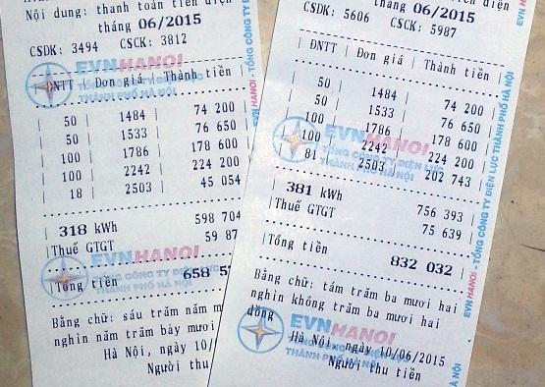

Lưu ý: sau khi tính xong phải cộng thêm với thuế giá trị gia tăng (10%)

Ví dụ: Với hóa đơn thứ nhất *dntt* = **318** kWh → Tổng tiền là **658 574** đồng.

Với hóa đơn thứ hai *dntt* = **381** kWh → Tổng tiền là **832 032** đồng.

**Hướng dẫn:**

1. **Dữ liệu:** chương trình phải có biến (ô nhớ) để chứa các dữ liệu sau đây:

* Chỉ số điện năng tiêu thụ: kiểu dữ liệu unsigned int, đây là giá trị nhập
* Tổng tiền: kiểu dữ liệu float, đây là giá trị do chương trình tính và xuất ra.

1. **Giải thuật:**

Đây là bài toán điển hình dùng cấu trúc if-else lồng nhau. Có thể sử dụng câu lệnh if-else lồng nhau có 6 nhánh.

**Câu 6:**

Viết chương trình cho phép nhập vào số áo các cầu thủ của đội tuyển bóng đá U23 Việt Nam, sau đó chương trình in ra thông tin của cầu thủ bao gồm họ và tên, sinh nhật, vị trí, quê quán. Trong trường hợp nhập vào số áo không tồn tại, chương trình sẽ in ra thông báo “Không có cầu thủ này”.

|  |  |  |  |  |
| --- | --- | --- | --- | --- |
| Số áo | Họ và tên | Sinh nhật | Vị trí | Quê quán |
| 1 | Bùi Tiến Dũng | 28/02/1997 | Thủ môn | Thanh Hóa |
| 4 | Bùi Tiến Dũng | 02/10/1995 | Trung vệ | Hà Tĩnh |
| 5 | Đoàn Văn Hậu | 19/04/1999 | Hậu vệ trái | Thái Bình |
| 21 | Trần Đình Trọng | 25/04/1997 | Trung vệ | Hà Nội |
| 17 | Vũ Văn Thanh | 14/04/1996 | Hậu vệ phải | Hải Dương |
| 11 | Đỗ Duy Mạnh | 29/09/1996 | Tiền vệ TT | Hà Nội |
| 8 | Phạm Đức Huy | 20/01/1995 | Tiền vệ TT | Hải Dương |
| 19 | Nguyễn Quang Hải | 12/04/1997 | Tiền vệ phải | Hà Nội |
| 6 | Lương Xuân Trường | 28/04/1995 | Tiền vệ TT | Tuyên Quang |
| 14 | Phan Văn Đức | 11/04/1996 | Tiền vệ cánh | Nghệ An |
| 2 | Phạm Xuân Mạnh | 09/02/1996 | Hậu vệ trái | Nghệ An |
| 10 | Nguyễn Công Phượng | 21/02/1995 | Tiền đạo | Nghệ An |
| 13 | Hà Đức Chinh | 22/9/1997 | Tiền đạo | Phú Thọ |
| 9 | Nguyễn Văn Toàn | 12/04/1996 | Tiền đạo | Hải Dương |
| 20 | Bùi Tiến Dụng | 23/11/1998 | Tiền vệ | Thanh Hóa |
| 16 | Nguyễn Thanh Chung | 08/09/1997 | Tiền vệ | Tuyên Quang |
| 7 | Nguyễn Phong Hồng Duy | 13/06/1996 | Tiền vệ | Bình Phước |

**Hướng dẫn:**

Đây là bài toán điển hình của cấu trúc switch-case. Với cấu trúc này, nên định nghĩa kiểu dữ liệu enum chứa danh sách số áo các cầu thủ.

**Kiểu dữ liệu:**

**enum** danhsachU23 {

BUI_TIEN_DUNG = 1,

PHAM_XUAN_MANH = 2,

BUI_TIEN_DUNG1 = 4,

v.v.

}

**Câu 7: (dùng switch-case)**

Viết chương trình nhập vào một chuỗi có định dạng là một biểu thức có dạng: (value1 op value2). Ở đó, value1 và value2 là hai số, op là một trong các phép toán sau: +, -, * và /

Chương trình tính và in ra kết quả của biểu thức.

Ví dụ:

Nhập: 13 + 45

In ra: 58

**Hướng dẫn:**

1. **Dữ liệu:**

Sử dụng các thư viện **<string>** và **<sstream>** để thao tác nhập xuất trên chuỗi ký tự

Sử dụng hàm ***getline()*** để lấy chuỗi ký tự từ bàn phím vào

Dùng ***stringstream*** để tiến hành phân tách các thành phần dữ liệu sau:

* operand_1: hạng tử đầu tiên ➔ kiểu số nguyên
* operand_2: hạng tử thứ hai ➔ kiểu số nguyên
* operator: phép toán ➔ kiểu ký tự
* result: kết quả ➔ kiểu nguyên

1. **Giải thuật:**

* Sử dụng cấu trúc switch-case để xét các trường hợp của phép tính được nhập vào.
* Xử lý phép tính trong các case của switch, gán kết quả vào biến result
* Xuất kết quả ra màn hình